SANDĖLIAVIMO PASKIRTIES PASTATO IR KITOS PASKIRTIES INŽINERINIŲ STATINIŲ, LAKŪNŲ G. 3, ŠIAULIUOSE, STATYBOS DARBAI
CVP IS pirkimo ID 1628286

Eil. Nr. | Tiekėjo pateiktas klausimas (paklausimo kalba neredaguota) | Perkančiosios organizacijos atsakymas
2025-03-18 pranešimo ID 116373
1 | Prie kokios centralės turime prisijungti( kokio modelio, nes turi susiderinti su esama pastate 22b3/p). | 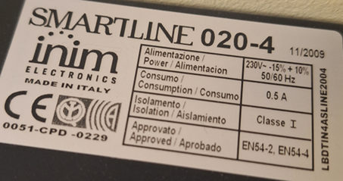  SMARTLINE 020-4
2 | Ar reikia vertintis įrangą? Sandėliavimo stelažus? | Stelažų rangovui nevertinti.
3 | Ar reikia vertintis skysto tirpiklio rezervuarus? | Taip, vertintis.
2025-03-18 pranešimo ID 116788
4 | Projekte nurodyti stelažai.  Kas bus sandėliuojama?  Ar reikalingas uždengimas ant lentynų? | Stelažų rangovui nevertinti.
2025-03-19 pranešimo ID118783
5 | Ar rangovui reikia vertintis darbo projektą? | Nevertinti. Darbo projektą Rangovui pateikia Užsakovas (žr. sutarties specialiosios dalies 5.1 p.).
2025-03-19 pranešimo ID 119863
6 | Ar reikia rangovui vertintis darbo projektą? | Nevertinti. Darbo projektą Rangovui pateikia Užsakovas (žr. sutarties specialiosios dalies 5.1 p.).
7 | Sklypo planas, asfalto dangos įrengimas. Pasluoksnių kiekis nurodytas 5220 m²; 10 cm storio asfalto dangos įrengimas 5220 m²; 6 cm ir 4 cm asfalto dangos kiekis nurodytas 5520 m². Ar nėra padaryta klaida, prašome patikslinti kiekius asfalto dangos įrengimui. | Tikslinama 5220 m².
2025-03-20 pranešimo ID 120107
8 | GSS projekto dalyje yra pastaba:  Kokia dabar yra esama centralė su kuria reikės suderinti naujai montuojamą? | SMARTLINE 020-4
9 | SA projekto dalyje yra nurodyti:  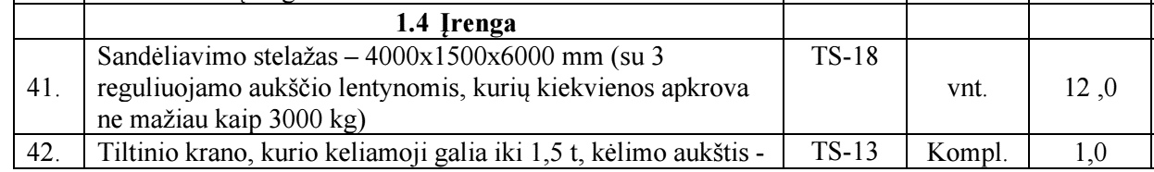  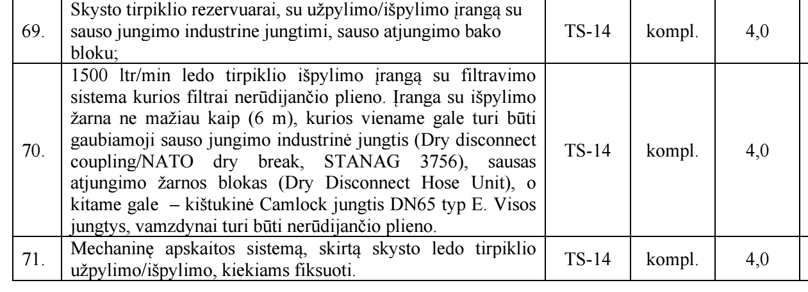  Ar reikia pasiūlyme juos įvertinti? | Stelažai nevertinami.  Tirpiklio rezervuarai su įranga ir apskaitos sistema, bei tiltinis kranas vertinami. Ši įranga turės būti sumontuota, paruošta naudojimui ir perduota naudotojui.
10 | Ar reikia pasiūlyme vertinti DP paruošimą? | Nevertinti. Darbo projektą Rangovui pateikia Užsakovas (žr. sutarties specialiosios dalies 5.1 p.).
11 | Ką reikia vertinti pasiūlyme Eil. Nr. 1.10 Gaisrinės saugos dalis? | Evakuaciniai žymėjimai ir kita, kas reikalinga objekto pridavimui, vadovaujantis „Esminiai reikalavimai. Gaisrinė sauga (STR 2.01.01(2):1999).“  Nereikia vertintis gesintuvų.
2025-03-20 pranešimo ID 120237
12 | Sklypo planas, projekte nurodytas kiekis vejos sėjimas 4596 m², kiekių žiniaraščiuose 3300 m², kuo vadovautis skaičiuojant pasiūlymą? | Vejos sėjimą vertintis 4596 m².
2025-03-24 pranešimo ID 124065
13 | Prašome patikslinti, kokia signalizacija įrengta pastate 22b3/p, su kuria reikės suderinti naujai montuojamą?  Pastaba: parinktos centralė ir išplėtimo moduliai turi būti suderinami su pastato 22b3/p esama centrale, kur bus perduodamas signalas gaisro metu. | SMARTLINE 020-4
2025-03-25 pranešimo ID 125702
14 | Kuo vadovautis skaičiuojant metalinių konstrukcijų priešgaisrinį dažymą. Konstrukcinės dalies darbų kiekių žiniaraščiais ar gaisrinės dalies projektu? | Vadovautis gaisrinės dalies projektu.
2025-03-25 pranešimo ID 126134
15 | Patikslinkite, kokias talpyklas pateikti pasiūlyme?  Pagal technines sąlygas nurodyta, kad antžeminės talpyklos turi būti pagamintos pagal standarto EN 12285-2 „Ceche pagamintos plieninės talpyklos. Antžeminės horizontaliosios cilindrinės vienasienės ir dvisienės vandenį teršiančių degiųjų ir nedegiųjų skysčių talpyklos“ reikalavimus. Vienos talpyklos tūris ne mažiau nei 100 m³, o statinio plane SS2209-03-TP-SA.B-10 yra atvaizduotos vertikalios talpyklos. Tokių talpyklų transportavimas būtų sudėtingas arba jas reikėtų gaminti objekte. | Talpyklos turi būti VERTIKALIOS (kaip pavaizduota SS2209-03-TP-SA.B-10, SS2209-03-TP-SA.B-12). Savybės ir reikalavimai pateikti SA dalyje TS 14.
2025-03-27 pranešimo ID 129767
16 | SA dalyje, žiniaraštyje SS2209-XX-TP-SA.SŽ skyriuje 1.2 Išorės langai nurodomi varstomi aliuminio rėmo langai.  Aiškinamajame rašte skyriuje 8 Medžiagiškumas langai numatomi gaminti iš PVC profilio. Techninėje specifikacijoje TS 03 aprašomi langai PVC profilių.  Prašome nurodyti, kuo vadovautis. Kokius langus vertinti? | Vadovautis TS: vertintis langus iš PVC profilių.
2025-03-28 pranešimo ID 131715
17 | Konstrukcinėje dalyje nurodytos Įdėtinės detalės (shoe Peikko Lietuva), skirtos tvirtinti koloną prie pamato HPKM 36 (56 vnt.). Markiruotėje trūksta vienos raidės: P arba L. No jos priklauso įdėtinės detalės (inkaro) ilgis ir kaina (skirtumas apie 2,20 karto). Prašau patikslinti įdėtinių detalių markiruotę. | Markiruotė - P
2025-03-28 pranešimo ID 131817
18 | 1. SA dalis, skyrius 1.3 Vidaus įrengimas, poz. 25:  Šlifuotos betono grindų įrengimas t=200mm - 446 m².  2. SK dalis, (01 pastatas), skyrius Pamatai ir grindys, poz. 18:  Šlifuotas betonas C30/37, F35, su priedais atsparumui ledo tirpikliams (aplinkos poveikio klasė XF4) + ADFIL polipropilenine mikrofibra CRACKSTOP F12, 12 mm ilgio, 78 mk storio, naudojant 0,9 KG/M3; d=200 mm - 89,36 m³.  Prašau patvirtinti, kad kiekiai dubliuojasi (arba kitaip). | SK dalyje nurodytą kiekį vertinti grindų betonavimui. SA dalyje nurodytą kiekį vertinti betoninių grindų apdailai – šlifavimui.
2025-03-28 pranešimo ID 132858
19 | K dalis, brėžinis SS2209-01-TP-SK-01. Grindys ant grunto detalė (pridėtas mazgas).  GRINDYS ANT GRUNTO DETALĖ M1:10GRINDYS ANT GRUNTO DETALĖ M1:10GRINDYS ANT GRUNTO DETALĖ M1:10  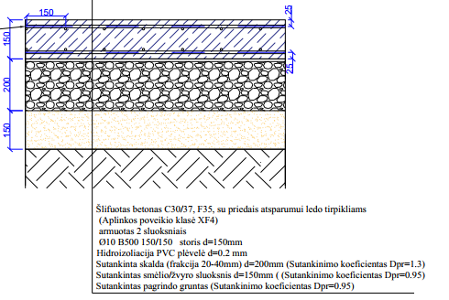  Sąnaudų žiniaraštyje šis mazgas aprašytas tik taip:  Šlifuotas betonas C30/37, F35, su priedais atsparumui ledo tirpikliams (aplinkos poveikio klasė XF4) + ADFIL polipropilenine mikrofibra CRACKSTOP F12, 12 mm ilgio, 78 mk storio, naudojant 0,9 KG/M3; d=200 mm . Ši pozicija dar ir dubliuojasi su SA dalies žiniaraščiu.  Prašome patikslinti kuo vadovautis. | Vertinti betono grindų storį 200 mm.  Vadovautis grindų detalės brėžiniu, priimant grindų storį 200 mm.
2025-03-31 pranešimo ID 133596
20 | SA dalyje pastatų (01), (02), (03) nurodyti tokie užstatymo plotai:  (01) - 466,25 m²,  (02) - 611 m²,  (03) - 480 m².  Grindų bentonitinė hidroizoliacija „Voltex“ atitinkamai:  (01) - 893,6 m² (2 sluoksniai),  (02) - 1287,5 m² (2 sluoksniai),  (03) - 411,08 m² (1 sluoksnis).  Prašome patikslinti, ar pastatuose (01) ir (02) turi būti klojami 2 sluoksniai bentonitinės hidroizoliacijos „Voltex“, ir tai nėra klaida. | Vertinti po vieną sluoksnį visiems statiniams.  Patikslinti kiekiai.  Grindų bentonitinė hidroizoliacija „Voltex“ atitinkamai:  (01) – 450,0 m2 (1 sluoksnis)  (02) - 611,0 m2 (1 sluoksnis),  (03) - 480,0 m2 (1 sluoksnis).
2025-04-01 pranešimo ID 136656
21 | Prašome patikslinti siurblinės parametrus (DN).  Pagal užduotį siurblio darbinis tūris turi būti: 83 l/s x 60 s x 5 min – 24900/1000 – 24,9 m³.  O d3000 siurblinės darbinis tūris tėra ~11 m³, kai nuo įtekėjimo vamzdžio iki siurblinės dugno 1,50 m.  Arba reikia daryti siurbline, kad nuo įtekėjimo vamzdžio iki dugno būtų apie 3,50 m, bet tada siurblinė būtų 6 m gylio, o projekte nurodyta 5,15 m be antžeminės dalies (su antžemine – 5,45 m). | Siurblinės aukštis 5,15 m;  žemes paviršiaus alt. 131.41 – įtekėjimo alt. 129.20 = 2.21m;  5,15 - 2,21 = 2,94 m;  kad atitiktų sąlygą (3,5 m) tereikia 3,5-2,94 = 0,56 m gilesnės siurblinės.
2025-04-02 pranešimo ID 138153
22 | Lauko nuotekų dalis. Tiekėjų klausimas dėl siurblinės parametrų. Tiekėjas abejoja, ar teisingai nurodytas projekte d3000.  Pagal paskaičiavimus, dar trūksta akumuliacinės talpos. Todėl kad siurblio darbinis tūris turi būti 83 l/s x 60 s x 5 min – 24900/1000 – 24,9 m³.  O siurblinės su d3000 darbinis turis apie 11 m³ kai nuo itekejimo vamzdzio iki siurblines dugno 1,5 m, arba reikia daryti siurbline kad nuo itekejimo iki dugno butu apie 3,5 m, bet tada siurblinė būtų 6 m gylio, o projekte 5,15m be antžemines dalies, su antžemine dalimi 5,45 m.  Prašome patikslinti siurblinės diametrą. | Siurblinės aukštis 5,15 m;  žemes paviršiaus alt. 131.41 – įtekėjimo alt. 129.20 = 2.21m;  5,15 - 2,21 = 2,94 m;  kad atitiktų sąlygą (3,5 m) tereikia 3,5-2,94 = 0,56 m gilesnės siurblinės.
2025-04-04 pranešimo ID 143188
23 | Prie projekto SS2212-01-TP-LNŠ, yra pridėtas Infrasruktūros valdymo agentūros raštas skirtas UAB „Sybergy Solutions“ su pastabomis, kad reikia tikslinti slėginių nuotekų ir vandentiekio tinklus su šulinių detalizacijomis ir genplanas su naujai projektuojamais tinklais bei siurbline.  Klausimas: ar tai reikia įvertinti prie šio pasiūlymo? Jei atsakymas būtų taip, tada trūksta duomenų paskaičiavimui. | Raštas su priedais pridėtas TP A laidos išleidimo ir sprendinių pagrindimui. Visi TP ir TP A laidos sprendiniai turi būti įgyvendinami šiuo pirkimu.  Atsakyti išsamiau perkančioji negali, nes neįvardyta, kokių duomenų trūksta.
2025-04-08 pranešimo ID 147268
24 | SA dalyje aiškinamajame rašte, skyriuje 9 VIDAUS APDAILOS DARBAI grindų dangos aprašymas yra toks:  "Numatoma patalpų vidaus apdailą, atsižvelgiant į patalpų paskirtį ir higieninius reikalavimus.  Grindys. Sandėliavimo paskirties pastato grindų dangai numatoma naudoti betonas dengtas epoksidu. Numatoma kad grindys turi būti neslidžias, atsparias transporto priemonių sukeliamoms apkrovoms, stelažuose ir ant grindų  sandėliuojamo biraus tirpiklio didmaišių sukeliamoms apkrovoms, mechaniniam poveikiui, temperatūros svyravimams, naftos, tirpiklio, valymo priemonių poveikiui ir lengvai valomas sausu, mechanizuotu būdu." Pridėtas dangos pvz. Epoksidu dengtas šlifuotas betonas.  Sąnaudų žiniaraštyje "Šlifuotos betono grindų įrengimas t=200mm" atliekamas vadovaujantis TS-07, kurioje aprašoma kitokia viršutinė danga:  TS 07 TECHNINĖ SPECIFIKACIJA  BETONO GRINDŲ VIRŠUTINIO SLUOKSNIO SUSTIPRINIMAS, LATAKAI  Užbaigimas ir viršutinio sluoksnio sustiprinimas  Padengtas barstomu kietikliu (topingu), paviršius tampa atsparesnis dilimui. Miltelius galima paskleisti  mašina, iškart ant šviežio betono. Rekomenduojamas dozavimo kiekis tokiu atveju 4–6 kg/m2.  Miltelius taip pat galima išbarstyti rankiniu būdu. Paviršių nedelsiant reikia užtrinti, kai milteliai  pakankamai sudrėks nuo šlapio ir šviežio betono. Barstoma dviem sluoksniais, rekomenduojamas miltelių  kiekis vienam sluoksniui 2–3 kg/m2. Nuo per didelio miltelių kiekio paviršius pradės sluoksniuotis,  atsiras smulkūs įtrūkimai ar ištrupėjimai.  Prašome patikslinti, kokią viršutinę dangą turime vertinti - epoksidinę dangą ar dangą barstoma kietikliu bei paminėti kokiam iš trijų pastatų numatoma kokia danga. | Visiems trims statiniams vertinti dangą barstomą kietikliu.
2025-04-09 pranešimo ID 149638
25 | Dėl kvalifikacijos reikalavimo Nr. 3:  Prašome patvirtinti, kad į statybos darbų sumą gali būti įskaičiuojamos kartu (pagal tą pačią vieną sutartį) su ypatinguoju negyvenamosios arba gyvenamosios paskirties pastatu įrengtos susisiekimo komunikacijos (ir) arba inžineriniai tinklai (ir) arba kiti inžineriniai statiniai. Pavyzdžiui, jei Tiekėjo aukščiau minimos susisiekimo komunikacijos (ir) arba inžineriniai tinklai (ir) arba kiti inžineriniai statiniai buvo įrengti pagal tą pačią vieną sutartį (sudarytą dėl to paties objekto), kurio apimtyje buvo pastatytas ir naujos statybos ypatingasis negyvenamosios paskirties pastatas.  Jeigu taip, prašome patvirtinti, kad Rangovo įvykdytoje sutartyje TIK naujos statybos ir/ar rekonstravimo statinys privalo būti priskiriamas ypatingojo statinio kategorijai, o įvykdytos sutarties apimtyje esančios susisiekimo komunikacijos (ir) arba inžineriniai tinklai (ir) arba kiti inžineriniai statiniai gali būti priskiriami kitoms statinių kategorijoms (pavyzdžiui nesudėtingi (ir) arba neypatingi statiniai). | Į statybos darbų sumą gali būti įskaičiuojamos kartu (pagal tą pačią vieną sutartį, sudarytą dėl to paties objekto) su ypatinguoju negyvenamosios arba gyvenamosios paskirties pastatu įrengtos susisiekimo komunikacijos (ir) arba inžineriniai tinklai (ir) arba kiti inžineriniai statiniai.  TIK naujos statybos ir/ar rekonstravimo statinys privalo būti priskiriamas ypatingojo statinio kategorijai, o įvykdytos sutarties apimtyje esančios susisiekimo komunikacijos (ir) arba inžineriniai tinklai (ir) arba kiti inžineriniai statiniai gali būti priskiriami kitoms statinių kategorijoms (pavyzdžiui nesudėtingi (ir) arba neypatingi statiniai).
2025-04-11 pranešimo ID 152833
26 | Ar atitiks reikalavimus specialistai, jei atestate darbų srityje bus parašyta:  gaisrinės saugos (signalizacijos) inžinerinių sistemų įrengimas? | Neatitiks, nes Jūsų nurodyta darbų sritis yra siauresnė, negu reikalaujama: gaisrinės saugos inžinerinių sistemų įrengimas.

